Эссе «Педагогические секреты»
Если учитель имеет только любовь к делу,
он будет хороший учитель.
Если учитель имеет только любовь к ученику, как отец, мать, -
он будет лучше того учителя, который прочел все книги,
но не имеет любви ни к делу, ни к ученикам.
Если учитель соединяет в себе любовь к делу и к ученикам,
он - совершенный учитель.
Л. Толстой
Меня всегда окружали дети со своими радостями и горестями, удачами и не решенными вопросами. Я всем старалась помочь и настроить положительно. Когда я проходила практику в университете, поняла, что дети - это самое прекрасное и доброе, что есть на Земле, они - наше будущее! Современный мир слишком противоречив и не постоянен, на каждом шагу предъявляет человеку множество разных требований. В таких условиях ребенку сложно самостоятельно учиться жить.
Моя работа с детьми строится по принципу «не навреди» и направлена на сохранение здоровья, эмоционального благополучия и развития индивидуальности каждого ребёнка. Мое педагогическое кредо: «Доверие - превыше всего!».
Основой моей профессиональной деятельности стала необходимость в постоянном повышении своего педагогического мастерства. Сегодня трудно успевать за всеми новшествами психологической науки, но я стремлюсь соответствовать современному портрету педагога.
В свои уроки мне хочется внести что-то интересное, увлекательное, новое. Каждый урок мы начинаем с приветствия и делаем это по-разному: можно начать в стихотворной форме, используем универсальные приемы «Целое-часть. Часть-целое», ребусы, шарады, прием ТРИЗ «Да - нетка», можно придумать свой ритуал и тогда дети будут с нетерпением ждать следующего урока. Для привлечения учащихся к изучению новой темы использую прием «Удивляй». Я нахожу такую информацию, при которой даже хорошо известные факты становятся загадкой. Например, это могут быть факты из биографии писателей. Также использую «Глухие интеллект - карты». Учащимся раздаются распечатанные интеллект – карты с отсутствующими связями, понятиями. Ребята восполняют интеллект-карту (приложение 1).
В наше время в школах есть все, чтобы учащиеся добывали знания, применяя для этого не только обычные методы, но и используя цифровые технологии. В своей работе с учениками я использую мобильный класс, который является идеальной средой для организации индивидуальной работы учащихся. Наличие на каждом рабочем месте персонального компьютера позволяет мне готовить и выдавать персональные задания учащимся, а детям - выполнять работы самостоятельно в удобном для них темпе.
В процессе индивидуальной работы учащийся получает мою консультацию, а я отслеживаю процесс выполнения задания. При групповой работе также смотрю за выполнением задания группой со своего компьютера. После завершения выполнения задания я могу транслировать его результаты всей аудитории, так как компьютер подключен к интерактивной доске.
Наблюдая за работой ученика с использованием возможности мобильного класса, я своевременно оказываю помощь тем, кто испытывает затруднения; даю дополнительное задание наиболее успешным ученикам; указываю ребенку места, где могут встретиться ошибки. Дети на уроках учатся оформлять результаты исследований, экспериментов, готовят проекты. При этом учениками осваиваются текстовый редактор, программы для создания презентаций.
Как сейчас помню свои уроки в начальной школе, учитель писал только мелом на доске, показывал нам карты и таблицы советского производства. Сейчас же, ученики могут увидеть все это в красочном виде, виртуально путешествовать из страны в страну, из города в город. Например, мы с детьми используем такую программу как «Академия младшего школьника», которая включает в себя обширный набор интерактивных дидактических игр, вариативных и разноуровневых, для повторения и закрепления полученных знаний. Выполняем задания по основным учебным предметам разного уровня сложности.
Но не стоит забывать о познавательных книгах и энциклопедиях. Читая книгу, ребенок может представить по-своему, как все происходило, тем самым развивая свое воображение.
Включая в свои уроки для учащихся начальной школы самостоятельную работу детей, я заметила, что дети проявляют интерес к такой работе, им нравится находить информацию самостоятельно, отбирать нужный материал, делится им с одноклассниками. Часто я использую работу в парах и группах, что позволяет обучающимся мыслить не только самостоятельно, но и коллективно. Дети высказывают свои мысли, свои точки зрения.
﻿ Внедрение в образование Федеральных государственных образовательных стандартов (ФГОС) второго поколения повлекло за собой необходимость воспитания «новой» личности, активной во всех видах деятельности и способной мыслить. Существуют разнообразные технологии, выступающие для решения проблем, поставленных ФГОС, одной из которых является технология критического мышления. Критическое мышление предполагает наличие навыков рефлексии относительно собственной мыслительной деятельности, умение работать с понятиями, суждениями, умозаключениями, вопросами, развитие способностей к аналитической деятельности, а также к оценке аналогичных возможностей других людей. Среди разнообразия подходов следует отдавать предпочтение тем, которые будут способствовать совершенствованию мыслительных операций, продуктивному мышлению школьников. Достаточно большое количество методов и приемов критического мышления — словесные, наглядные, практические — помогают учителю сделать урок не похожим на другие, подготовить и провести его таким образом, что ребенок не успевает «соскучиться».
Я хочу поделиться методом кластера, который представляет собой способ графического представления материала и позволяет сделать наглядным результат мыслительного процесса при изучении или обобщении какой-либо темы. При применении данного метода в обучении материал представляется лаконично и логично с соблюдением взаимосвязей. При представлении информации учащимся в виде кластера — схемы, уровень запоминания будет намного выше, а также при самостоятельном составлении детьми кластеров по предложенным темам, у них в памяти сохранятся важные моменты: основные определения, формы, виды тех или иных понятий. Метод кластера применим на любом уроке в начальной школе, он может проходить сразу по нескольким стадиям и плавно перетекать из одной стадии в другую.
Например, на уроке математики при ознакомлении с задачей и ее основными частями целесообразно составить соответствующий кластер (приложение 2).
На уроке окружающего мира при изучении темы «Экосистема» можно составить соответствующий кластер (приложение 3).
На уроках русского языка также существует множество вариантов составления кластеров для более легкого усвоения правил и тем, например, «Состав слова» (приложение 4).
На уроках литературного чтения по обобщению раздела, например «Поэтическая тетрадь» (приложение5).
Последовательность действий по составлению кластера проста, логична и красочна:
1.Посередине чистого листа (классной доски) написать ключевое слово или предложение, которое является ключевым в раскрытии идеи, темы;
2. Вокруг записать слова или предложения, выражающие идеи, факты, образы, подходящие для данной темы;
3. По мере записи появившиеся слова соединяются прямыми линиями с ключевым понятием. У каждого из «спутников» в свою очередь тоже появляются «спутники», устанавливаются новые логические связи.
Использовать данный прием можно на всех этапах урока: на стадии вызова, осмысления, рефлексии или в качестве стратегии урока в целом. Организуя работу с младшими школьниками, и учитывая возрастные особенности обучающихся, нужно помнить, что учитель на данных уроках выступает в роли координатора работы: направляет усилия учеников в определенное русло, сталкивает различные суждения и создает условия, побуждающие к принятию самостоятельных решений. Я предлагаю им озаглавить смысловые блоки или даю готовые вопросы. Достаточно 2 - 3 раза провести подобную работу, чтобы этот прием стал технологичным. Ученики с удовольствием используют кластеры. Над нерассмотренными вопросами можно при желании поработать дома. Поэтому применение «кластера» не ограничивается только урочной деятельностью.
У детей есть возможность исправления, редактирования работ. Такие уроки дают учащимся возможность проявить себя, показать свое видение предложенных тем и проблем, дают большую свободу творческого поиска.
Обобщая все вышеуказанное, можно сказать, что «технология развития критического мышления» и ее основные стратегии обеспечивают развитие мышления, формирование коммуникативных и творческих способностей. Данная технология отвечает целям образования на современном этапе, вооружает ученика и учителя способами работы с информацией, методами организации учения самообразования.
Ни для кого не секрет, что любая деятельность человека зависит от многих факторов, умений, навыков, опыта, и, конечно же, секретов.

Эссе хочу закончить словами:
Что ж, путь учителя нелегок, каменист,
Но подводя итог прошедших буден,
С детьми я словно, начинаю новый лист,
Как новый день, который, завтра будет…..

Приложение 1
«Глухие интеллект - карты»

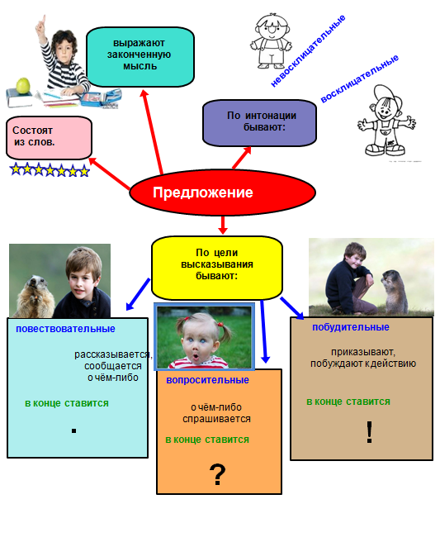

Приложение 2
Кластеры
ЗАДАЧА

УСЛОВИЕ
ВОПРОС

СХЕМА

РЕШЕНИЕ
ПРОВЕРКА
ОТВЕТ

Приложение 3
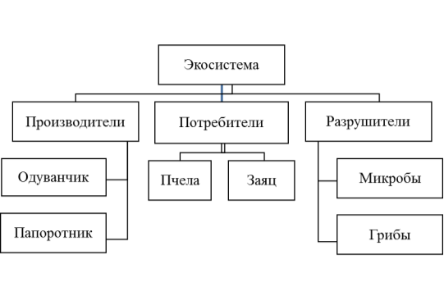

Приложение 4
Состав
слова

Окончание
Основа

Суффикс
Приставка
Корень

Приложение 5


